Arquitetura de Computadores –

Uso do Simulador MIPSIT

O simulador MipsIt poderá ser obtido da internet através do endereço www.it.lth.se/dtlab/. Após a instalação do software será criado um diretório MipsIt. Este diretório é composto por vários arquivos conforme figura abaixo :

Após clicar com o mouse sobre o arquivo MipsIt marcado com uma seta na pasta bin, este será executado e poderemos observar a seguinte mensagem : (obs.:clique rápido em OK do contrário ocorrerá um erro).

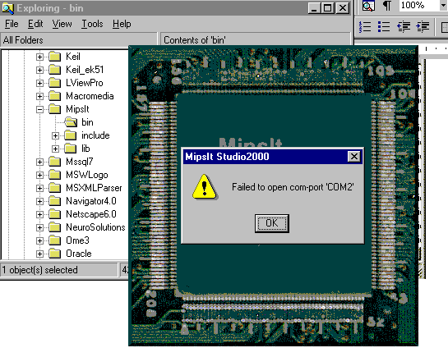
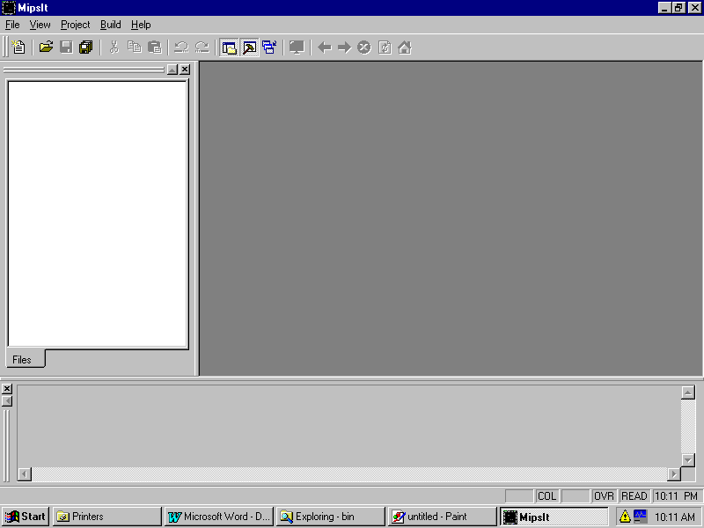 Ao clicarmos em OK, uma nova tela será aberta, conforme pode ser visto a seguir :

Todos os passos desde a criação de um arquivo, a sua compilação e carga será vista a seguir :

- Criação de um programa :

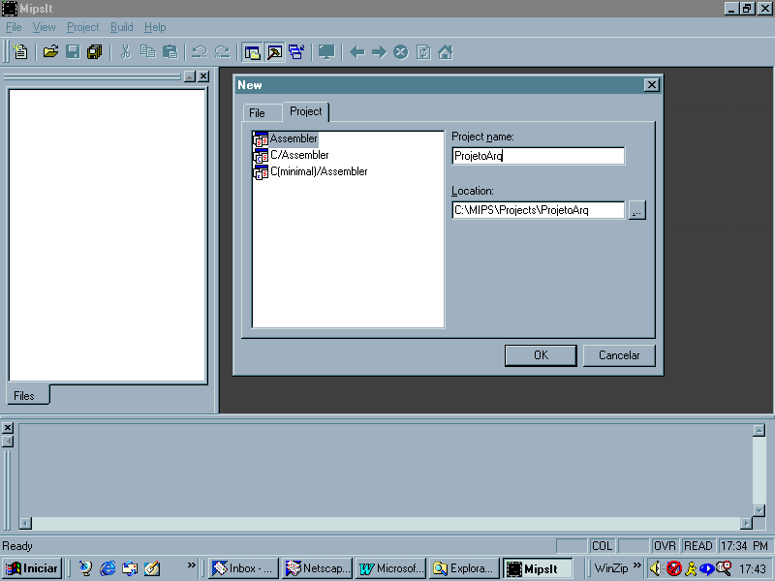Antes de criar um programa, deve-se criar um projeto, cujo contexto envolverá o programa. A criação de um novo projeto no MipsIt pode ser executada, de acordo com a figura acima, clicando-se em File/new e em seguida em project, indicando o diretório (location) onde o projeto será locado e o nome mais adequado (project name) para o mesmo.
Para procura de pastas ou arquivos existentes

- Edição de um programa em linguagem de montagem

Digite a opção File/New, crie o arquivo em assembly abaixo, e salve com o nome ArqExerc1.
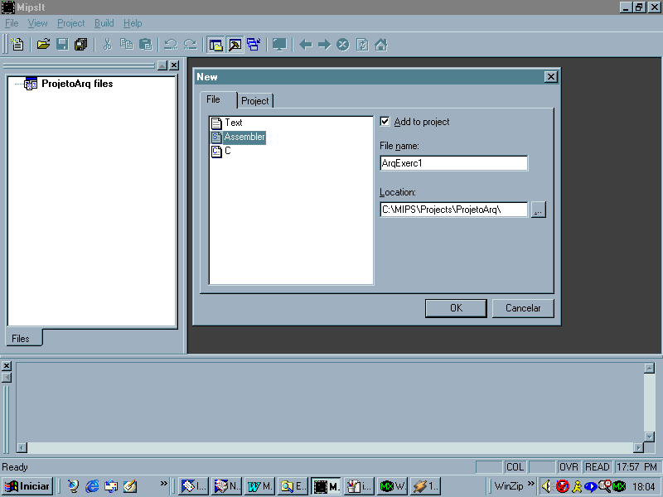

.data
valorA: .word 25
valorB: .word 30
.text
.globl start
.ent start
start:
lw $8, valorA // Isto representa um comentário
lw $9, valorB
add $10, $8, $9
beq $8, $9, L1
sub $10, $9, $8
j Exit
nop // esta instrução não realiza qualquer ação
L1: add $10, $8, $9
Exit:
.end start

Os nomes que começam com um ponto, como por exemplo .data e .globl, são diretivas do montador, utilizadas para ajudar no processo de montagem, mas que não geram instruções de máquina. A diretiva .text indica que as linhas seguintes contêm instruções. A diretiva .data indica que as linhas seguintes contêm dados, representados pelas variáveis valorA e valorB, que são do tipo inteiro, de 32 bits (.word). A diretiva .globl start declara que start é um símbolo global, e portanto visível aos códigos de outros arquivos. As diretivas .globl start e .ent start declaram start como endereço simbólico de início de programa. O construtor .end start delimita o fim do programa cujo endereço inicial simbólico foi declarado como start. A diretiva .asciiz representa um string de caracteres terminado com o caractere null, armazenado na memória. Os nomes seguidos por dois pontos ( : ) no início de cada linha, como por exemplo start: e L1:, são labels usados para identificar uma determinada posição de memória. O símbolo // representa comentário. Tudo o que vier após este símbolo é ignorado pelo montador.
Salve o arquivo usando a opção save em File e depois salve o projeto com o comando save project.

3) Tradução de um programa em assembly.
Para realizar a tradução de um programa assembly para linguagem de máquina deve-se usar a opção compile no menu build. Uma vez corrigidos todos os erros de sintaxe, o código executável poderá ser gerado através das opções build ou rebuild all no menu build . Os códigos objeto e executável serão armazenados no diretório object criado abaixo do diretório de projeto.

4) Carregando o código executável para o simulador
A carga do programa para o simulador deverá ser executado seguindo os seguintes passos :
- Carregar o programa Mips.exe no diretório bin;
- No programa MipsIt clicar na opção to simulator do menu build upload;
Após a carga, a janela do simulador será automaticamente aberta.

5) Usando o simulador
Uma vez aberta a janela do simulador pode-se verificar o conteúdo da memória ou dos registradores
clicando-se no desenho da CPU ou da RAM respectivamente. O quadro de registradores mostra o
número e o nome simbólico de todos os registradores, além do seu conteúdo na notação
hexadecimal. A memória possui 4 campos : endereço, conteúdo (em hexadecimal), labels e instrução
em linguagem assembly. Caso deseje-se ir em qualquer instante para qualquer label, em especial,
para o início do programa através do label start, deve-se posicionar o prompt do mouse na janela da
memória, clicar o botão esquerdo do mouse, escolher a opção Jump To Symbol e escolher o símbolo
start.

6) Execução passo a passo de um programa
Tendo carregado o programa na memória vê-se que o ponteiro encontra-se posicionado no label
start. Para executar-se instrução por instrução, deve-se no menu do simulador Mips.exe, escolher no
menu CPU a opção Step, ou clicar-se com o mouse no botão (ícone) contendo uma seta apontando
para um quadrado azul.

7) Registradores – nomes simbólicos
Caso deseje-se usar o nome simbólico dos registradores em vez de sua identificação em forma de números, deve-se incluir na primeira linha do programa #include <iregdef.h>. Edite o programa inicialmente proposto, incluindo a linha do comando anterior em negrito, e use os nomes dos registradores $8 = t0, $9 = t1, $10 = t2. Salve o arquivo anterior novamente com estas modificações, recompile-o e volte a simular.

